DPI – Fördelar och Nackdelar

Vad är DPI?
Djup paketinspektion (DPI) är en typ av databehandling som i detalj inspekterar data som skickas över ett datornätverk och kan vidta åtgärder som att varna, blockera, omdirigera eller logga dem i enlighet därmed. Djup paketinspektion används ofta för att baslinjea applikationsbeteende, analysera nätverksanvändning, felsöka nätverksprestanda, se till att data är i rätt format, söka efter skadlig kod, avlyssning och internetcensur,[1] bland andra ändamål. [2] Det finns flera headers för IP-paket; nätverksutrustning behöver bara använda den första av dessa (IP-huvudet) för normal drift, men användning av den andra headern (t.ex. TCP eller UDP) anses normalt vara ytlig paketinspektion (vanligtvis kallad staeful paketinspektion) trots denna definition. [3]

Det finns flera sätt att skaffa paket för djup paketinspektion. Att använda portspegling (ibland kallad Span Port) är ett mycket vanligt sätt, liksom att fysiskt infoga en nätverkskran som duplicerar och skickar dataströmmen till ett analysverktyg för inspektion.

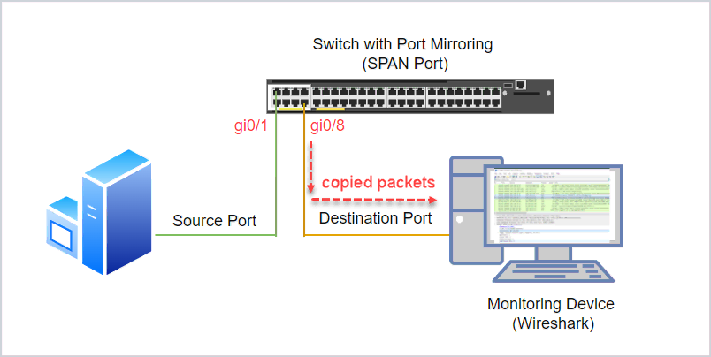

Deep Packet Inspection (och filtrering) möjliggör avancerad nätverkshantering, användartjänst och säkerhetsfunktioner samt internetdatautvinning, avlyssning och internetcensur. Även om DPI har använts för internethantering i många år, fruktar vissa förespråkare för nätneutralitet att tekniken kan användas konkurrensbegränsande eller för att minska öppenheten på Internet. [4]

DPI används i ett brett spektrum av applikationer, på så kallad "företagsnivå" (företag och större institutioner), i leverantörer av telekommunikationstjänster och i regeringar. [5]

Bakgrund
DPI-tekniken har en lång och tekniskt avancerad historia, med början på 1990-talet, innan tekniken gick in i vad som idag ses som vanliga, vanliga distributioner. Tekniken spårar sina rötter tillbaka över 30 år, då många av pionjärerna bidrog med sina uppfinningar för användning bland branschdeltagare, till exempel genom gemensamma standarder och tidig innovation, till exempel följande:

RMON
Detektor
Wireshark
Viktig DPI-funktionalitet inkluderar analys av pakethuvuden och protokollfält. Till exempel erbjuder Wireshark viktig DPI-funktionalitet genom sina många dissektorer som visar fältnamn och innehåll och i vissa fall erbjuder tolkning av fältvärden.

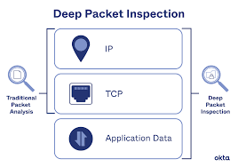

Vissa säkerhetslösningar som erbjuder DPI kombinerar funktionerna i ett intrångsdetekteringssystem (IDS) och ett intrångsskyddssystem (IPS) med en traditionell Stateful brandvägg. [6] Den här kombinationen gör det möjligt att upptäcka vissa attacker som varken IDS/IPS eller den stateful packetfiltering brandväggen kan fånga upp på egen hand. Stateful brandväggar, även om de kan se början och slutet av ett paketflöde, kan inte fånga händelser på egen hand som skulle vara utanför gränserna för ett visst program. Medan IDS kan upptäcka intrång har de mycket liten förmåga att blockera en sådan attack. DPI används för att förhindra attacker från virus och maskar vid trådhastigheter. Mer specifikt kan DPI vara effektivt mot buffertspillattacker, DoS-attacker (Denial-of-Service), sofistikerade intrång och en liten andel maskar som passar in i ett enda paket. [7]

DPI-aktiverade enheter har möjlighet att titta på Layer 2 och bortom Layer 3 i OSI-modellen. I vissa fall kan DPI anropas för att titta igenom Layer 2-7 i OSI-modellen. Detta inkluderar headers och dataprotokollstrukturer samt meddelandets nyttolast (payload). DPI-funktionalitet anropas när en enhet ser ut eller vidtar andra åtgärder baserat på information utöver lager 3 i OSI-modellen. DPI kan identifiera och klassificera trafik baserat på en signaturdatabas som innehåller information som extraherats från datadelen av ett paket, vilket möjliggör finare kontroll än klassificering baserad endast på rubrikinformation. Slutpunkter kan använda krypterings- och mörkläggningstekniker för att undvika DPI-åtgärder i många fall.

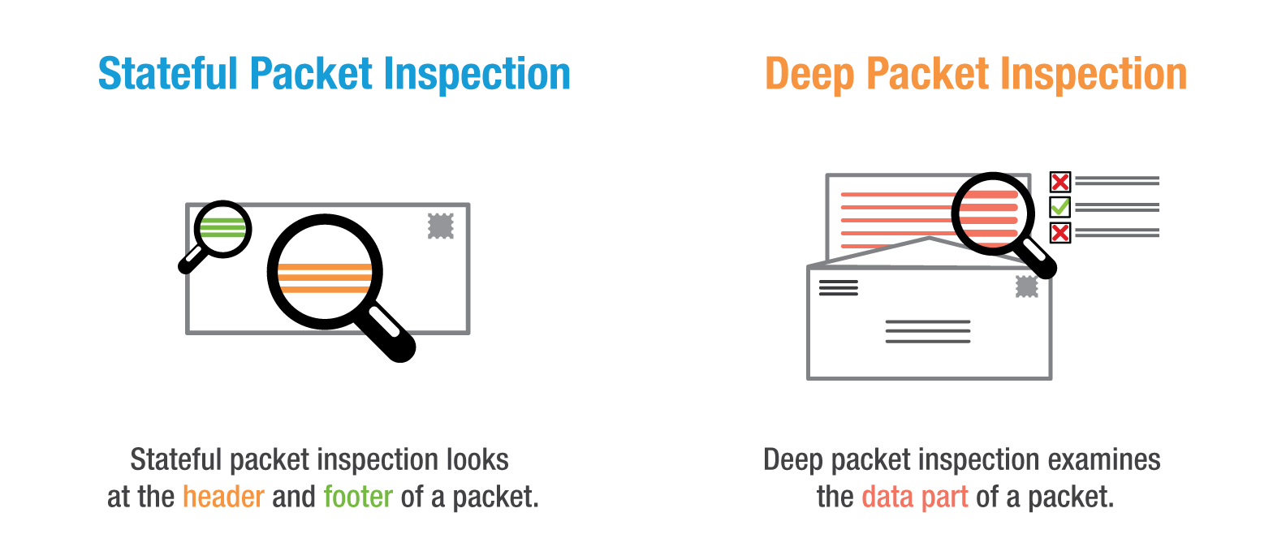

Ett klassificerat paket kan omdirigeras, märkas / taggas (se servicekvalitet), blockeras, betygsättas och naturligtvis rapporteras till en rapporteringsagent i nätverket. På detta sätt kan HTTP-fel i olika klassificeringar identifieras och vidarebefordras för analys. Många DPI-enheter kan identifiera paketflöden (i stället för paket-för-paket-analys), vilket möjliggör kontrollåtgärder baserat på ackumulerad flödesinformation. [8]

På företagsnivå
Ursprungligen var säkerhet på företagsnivå bara en omkretsdisciplin, med en dominerande filosofi att hålla obehöriga användare ute och skydda auktoriserade användare från omvärlden. Det mest använda verktyget för att åstadkomma detta har varit en stateful brandvägg. Det kan tillåta finkornig kontroll av åtkomst från omvärlden till fördefinierade destinationer i det interna nätverket, samt tillåta åtkomst tillbaka till andra värdar endast om en begäran till omvärlden har gjorts tidigare. [9]

Det finns dock sårbarheter på nätverkslager som inte är synliga för en stateful brandvägg. En ökning av användningen av bärbara datorer i företag gör det också svårare att förhindra att hot som virus, maskar och spionprogram tränger in i företagsnätverket, eftersom många användare kommer att ansluta den bärbara datorn till mindre säkra nätverk som bredbandsanslutningar i hemmet eller trådlösa nätverk på offentliga platser. Brandväggar skiljer inte heller mellan tillåten och förbjuden användning av applikationer med legitim åtkomst. DPI gör det möjligt för IT-administratörer och säkerhetsansvariga att ställa in policyer och tillämpa dem på alla lager, inklusive applikations- och användarlagret för att bekämpa dessa hot. [10] [11]

Deep Packet Inspection kan upptäcka några typer av buffer overrunattacker.

DPI kan användas av företag för dataläckageskydd (DLP). När en e-postanvändare försöker skicka en skyddad fil kan användaren få information om hur man får rätt godkännande för att skicka filen. [12]

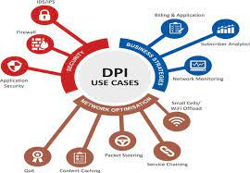

Hos nätverks-/Internetleverantörer
Förutom att använda DPI för att säkra sina interna nätverk, tillämpar Internetleverantörer det också på de offentliga nätverk som tillhandahålls kunderna. Vanliga användningar av DPI av Internetleverantörer är laglig avlyssning, policydefinition och verkställighet, riktad reklam, tjänstekvalitet, erbjudande av nivåindelade tjänster och upphovsrättstillämpning.

Laglig avlyssning
Tjänsteleverantörer krävs av nästan alla regeringar över hela världen för att möjliggöra laglig avlyssningskapacitet. För årtionden sedan i en äldre telefonmiljö möttes detta genom att skapa en trafikåtkomstpunkt (TAP) med hjälp av en avlyssnande proxyserver som ansluter till regeringens övervakningsutrustning. Förvärvskomponenten i den här funktionen kan tillhandahållas på många sätt, inklusive DPI, DPI-aktiverade produkter som är "LI- eller CALEA-kompatibla" kan användas - när de instrueras av ett domstolsbeslut - för att komma åt en användares dataström. [13]

Policy och Compliance
Tjänsteleverantörer som enligt servicenivåavtalet med sina kunder är skyldiga att tillhandahålla en viss servicenivå och samtidigt genomdriva en policy för godtagbar användning, kan använda DPI för att genomföra vissa policyer som täcker upphovsrättsintrång, olagligt material och orättvis användning av bandbredd. I vissa länder måste internetleverantörerna utföra filtrering, beroende på landets lagar. DPI gör det möjligt för tjänsteleverantörer att "lätt känna till de informationspaket du får online - från e-post, till webbplatser, till delning av musik, video och nedladdningar av programvara". [14] Principer kan definieras som tillåter eller inte tillåter anslutning till eller från en IP-adress, vissa protokoll eller till och med heuristik som identifierar ett visst program eller beteende.

Riktad reklam
Eftersom internetleverantörer dirigerar trafiken för alla sina kunder kan de övervaka surfvanor på ett mycket detaljerat sätt så att de kan få information om sina kunders intressen, som kan användas av företag som specialiserat sig på riktad reklam. Minst 100 000 amerikanska kunder spåras på detta sätt, och så många som 10% av amerikanska kunder har spårats på detta sätt. [15] Teknikleverantörer inkluderar NebuAd, Front Porch och Phorm. Amerikanska internetleverantörer som övervakar sina kunder inkluderar Knology[16] och Wide Open West. Dessutom har den brittiska internetleverantören British Telecom erkänt att de testat lösningar från Phorm utan sina kunders vetskap eller samtycke. [15]

Quality of service (nättrafik-optimering/routingprioritet)
DPI kan användas mot nätneutralitet.

Tillämpningar som peer-to-peer-trafik (P2P) innebär ökande problem för bredbandsleverantörer. Vanligtvis används P2P-trafik av program som gör fildelning. Dessa kan vara alla typer av filer (dvs. dokument, musik, videor eller applikationer). På grund av den ofta stora storleken på mediefiler som överförs driver P2P ökande trafikbelastningar, vilket kräver ytterligare nätverkskapacitet. Tjänsteleverantörer säger att en minoritet av användarna genererar stora mängder P2P-trafik och försämrar prestanda för majoriteten av bredbandsabonnenter som använder applikationer som e-post eller surfning som använder mindre bandbredd. [17] Dålig nätverksprestanda ökar kundernas missnöje och leder till minskade tjänsteintäkter.

DPI gör det möjligt för operatörerna att översälja sin tillgängliga bandbredd samtidigt som de säkerställer rättvis bandbreddsfördelning till alla användare genom att förhindra överbelastning av nätverket. Dessutom kan en högre prioritet tilldelas ett VoIP- eller videokonferenssamtal som kräver låg latens jämfört med surfning som inte gör det.[18] Detta är det tillvägagångssätt som tjänsteleverantörer använder för att dynamiskt allokera bandbredd enligt trafik som passerar genom deras nätverk.

Nivåindelade tjänster
Leverantörer av mobil- och bredbandstjänster använder DPI som ett sätt att genomföra nivåindelade serviceplaner, för att skilja "muromgärdade trädgårdstjänster" från "mervärde", "allt-du-kan-äta" och "one-size-fits-all" datatjänster. [19] Genom att kunna ta betalt för en "muromgärdad trädgård", per applikation, per tjänst eller "allt-du-kan-äta" snarare än ett "one-size-fits-all" -paket, kan operatören skräddarsy sitt erbjudande till den enskilda abonnenten och öka deras genomsnittliga intäkt per användare (ARPU). En princip skapas per användare eller användargrupp, och DPI-systemet tillämpar i sin tur den principen, vilket ger användaren åtkomst till olika tjänster och program.

Upprätthållande av upphovsrätten
Internetleverantörer begärs ibland av upphovsrättsinnehavare eller krävs av domstolar eller officiell policy för att hjälpa till att upprätthålla upphovsrätten. År 2006 fick en av Danmarks största internetleverantörer, Tele2, ett domstolsföreläggande och fick veta att de måste blockera sina kunder från att komma åt The Pirate Bay, en startpunkt för BitTorrent. [20]

Istället för att åtala fildelare en i taget[21] har International Federation of the Phonographic Industry (IFPI) och de fyra stora skivbolagen EMI, Sony BMG, Universal Music och Warner Music stämt internetleverantörer som Eircom för att de inte gjort tillräckligt för att skydda sin upphovsrätt. [22] IFPI vill att Internetleverantörer ska filtrera trafik för att ta bort olagligt uppladdat och nedladdat upphovsrättsskyddat material från sina nätverk, trots att det i EU-direktiv 2000/31/EG tydligt anges att Internetleverantörer inte får åläggas en allmän skyldighet att övervaka den information de överför, och direktiv 2002/58/EG som ger EU-medborgarna rätt till integritet vid kommunikation.

Motion Picture Association of America (MPAA) som verkställer upphovsrätten till filmer, har intagit ståndpunkten med Federal Communications Commission (FCC) att nätverksneutralitet kan skada antipirattekniker som djup paketinspektion och andra former av filtrering. [23]

Statistik
DPI gör det möjligt för Internetleverantörer att samla in statistisk information om användningsmönster per användargrupp. Det kan till exempel vara av intresse om användare med en 2Mbit-anslutning använder nätverket på ett olikt sätt som användare med en 5Mbit-anslutning. Tillgång till trenddata hjälper också nätverksplanering.

